一、 单选题（共10题，20分）
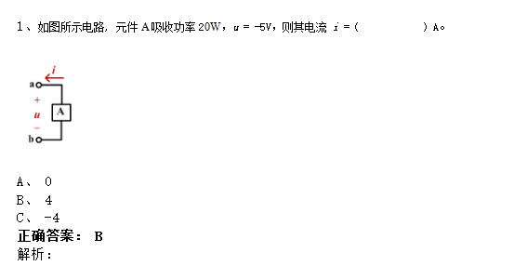
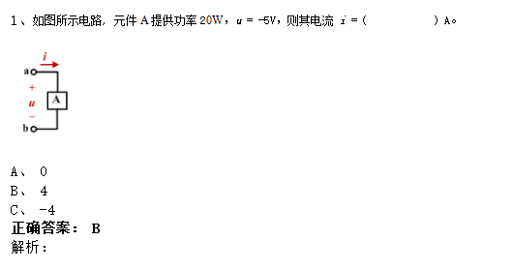
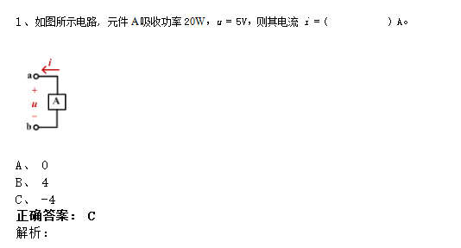
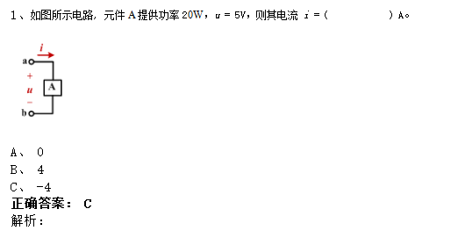
————————————————————————————————————————————————————————————————————————————————————————————————
2、某二端网络只含电阻和受控源，则此二端网络可以用（ ）等效替代。

A、 电阻
B、 电容
C、 电感
D、 电源
正确答案： A
解析：

————————————————————————————————————————————————————————————————————————————————————————————————
3、如图所示电路，受控源提供的功率是（ ）W。
A、 0
B、 32
C、 -32
正确答案： B
解析：

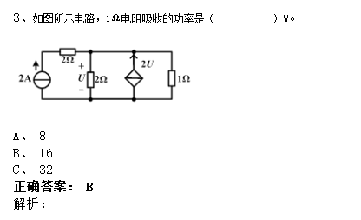

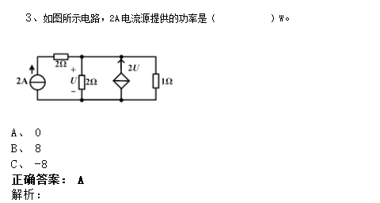

4、图示电路中，对负载电阻R_{L}而言，点划线框中的电路可用一个等效电源代替，该等效电源是 ( )。
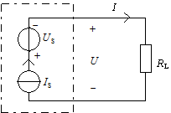
A、 理想电压源
B、 理想电流源
C、 不能确定
正确答案： B
4、图示电路中，对负载电阻R_{L} 而言，点划线框中的电路可用一个等效电源代替，该等效电源是( )。
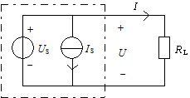
A、
理想电压源

B、
理想电流源

C、 不能确定
正确答案： A

5、某一RL电路的全响应为A，若已知电感L=10 mH,则电路断开电感以后的戴维宁等效电阻为（ ）Ω。

A、 250
B、 25
C、
2.5×10⁻⁴

正确答案： B
5、某一RC电路的全响应为V，若已知电容R=400Ω,则电路中的电容为（ ）μF。

A、 100
B、 10000
C、 10
正确答案： A
5、某一RL电路的全响应为A，若已知电路等效电阻R=25Ω,则电路中的电感为（ ）mH。

A、 100
B、 10000
C、 10
正确答案： C
5、某一RC电路的全响应为V，若已知电容C=100μF,则电路断开电容以后的戴维宁等效电阻为（ ）Ω。

A、 40
B、 400
C、
4×10⁻⁴
正确答案： B

6、某一元件的电压和电流（关联方向）为下述情况，它可能是（ ）元件。
，

A、 电阻
B、 电容
C、 电感
正确答案： B
6、某一元件的电压和电流（关联方向）为下述情况，它可能是（ ）元件。
，

A、 电阻
B、 电感
C、 电容
正确答案： A
6、某一元件的电压和电流（关联方向）为下述情况，它可能是（ ）性质的元件。
，

A、 电阻性
B、 电感性
C、 电容性
正确答案： B

7、用去耦等效计算图示电路的等效电感L_{eq}=（ ）。
A、
L_{eq}= L₁+L₂+2M

B、
L_{eq}= L₁+L₂-2M

正确答案： B

7、用去耦等效计算图示电路的等效电感L_{eq}=（ ）。
A、
L_{eq}= L₁+L₂+2M

B、
L_{eq}= L₁+L₂-2M

正确答案： A

8、含理想变压器的电路如图所示，则11'端口的输入电阻R_{i}为（ ）Ω。
A、 80
B、 100
C、 200
正确答案： B

8、含理想变压器的电路如图所示，则11'端口的输入电阻R_{i}为（ ）Ω。
A、 10
B、 20
C、 100
正确答案： C

8、含理想变压器的电路如图所示，则11'端口的输入电阻R_{i}为（ ）Ω。
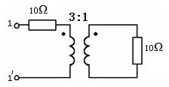
A、 10
B、 20
C、 100
正确答案： C

9、在RLC串联电路中,已知L=400mH,C=0.1μF, R=50Ω,电路在输入信号角频率为（ ）rad/s时发生谐振。

A、 50
B、 500
C、 5000
正确答案： C

9、在RLC串联电路中,已知C=0.1F,R=10Ω,电路在输入信号角频率为100rad/s时发生谐振,则电感L的值为（ ）mH。

A、 0.01
B、 0.1
C、 1
正确答案： C

9、在RLC串联电路中,已知L=10mH,R=3.4Ω,电路在输入信号角频率为100rad/s时发生谐振,则电容C的值为（ ）F。

A、 0.01
B、 0.1
C、 1
正确答案： A

10、图示二端口网络的Z参数为： Z21=（ ）Ω。
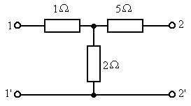
A、 2
B、 5
C、 7
正确答案： A
10、图示二端口网络的Z参数为： Z22=（ ）Ω。
A、 3
B、 5
C、 7
正确答案： C

10、图示二端口网络的Z参数为：Z11=（ ）Ω。
A、 1
B、 3
C、 5
正确答案： B

10、图示二端口网络的Z参数为： Z12=（ ）W。
A、 1
B、 2
C、 7
正确答案： B

1、如图所示电路，试用结点电压法求电流I。
正确答案：

解析：

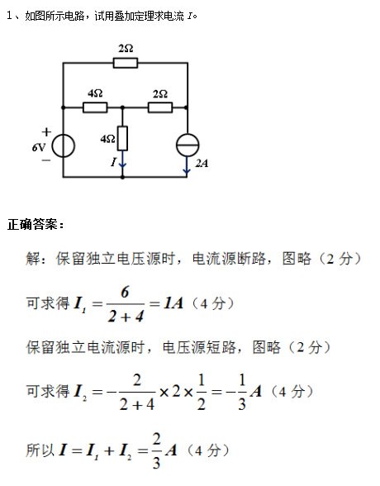

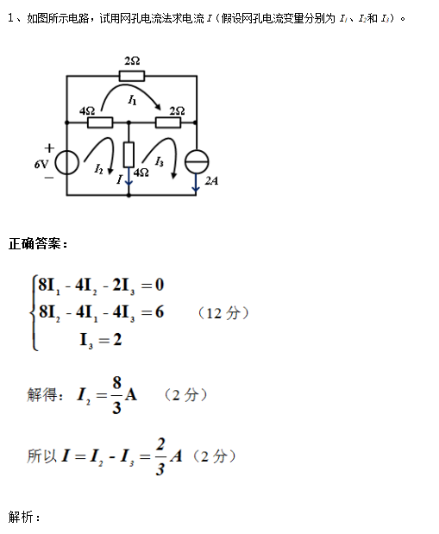

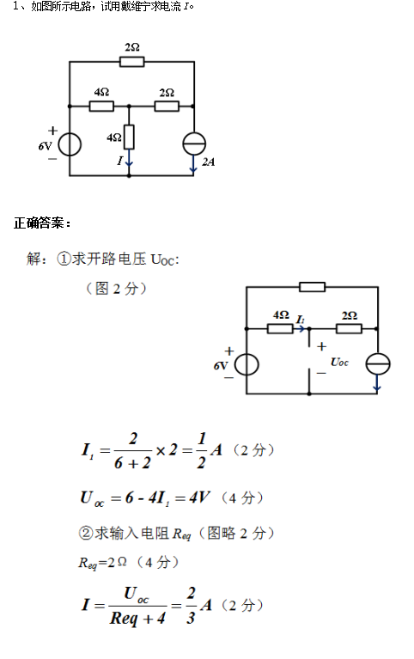

_____________________________________________________________________________________________________________________________________________________________________________________

2.电路如图，设开关K闭合前，电路已处于稳态，t=0时刻，开关K闭合。
试：（1）求开关闭合瞬间各支路的初始电流i₁（0+）、i₂（0+）和i_{L}（0+）。
（2）用三要素法求t>0时，电感电流i_{L}（t）随时间变化的函数。
正确答案：

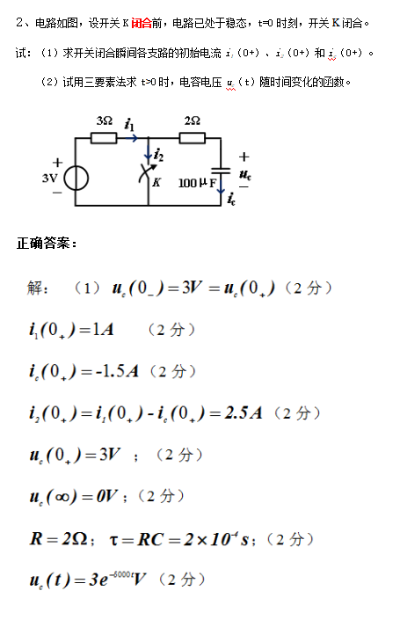

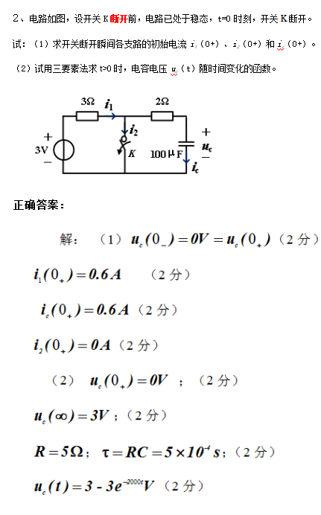

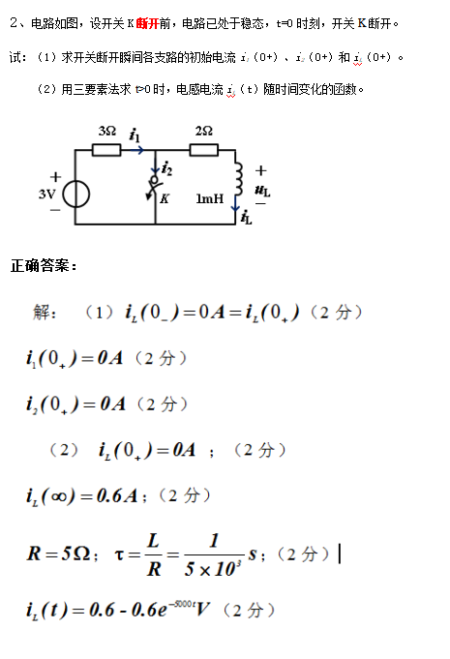

3、如图所示日光灯电路，接于有效值为200V、50HZ的交流电源上正常工作，测得灯管电压为80V，电流为0.5A，镇流器的功率为10W。试求：
（1）灯管的电阻R和镇流器的电阻R_{L}；
（2）日光灯电路消耗的有功功率；
（3）日光灯电路的功率因数λ₁；
（4）若要在不改变日光灯正常工作的前提下提高日光灯线路的功率因数，可以采用何种措施？简述理由。
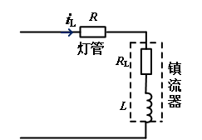
正确答案：
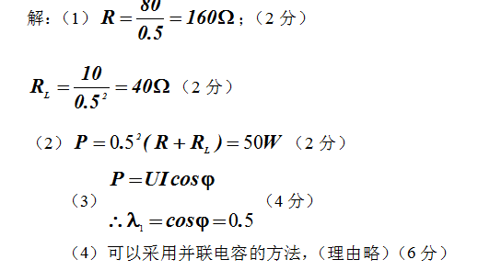
3、如图所示日光灯电路，接于有效值为220V的交流电源上正常工作，测得灯管电压为100V，电流为0.5A，镇流器的功率为20W。试求：
（1）灯管的电阻R和镇流器的电阻R_{L}；
（2）日光灯电路消耗的有功功率；
（3）日光灯电路的功率因数λ₁；
（4）若要在不改变日光灯正常工作的前提下提高日光灯线路的功率因数，可以采用何种措施？简述理由。
正确答案：
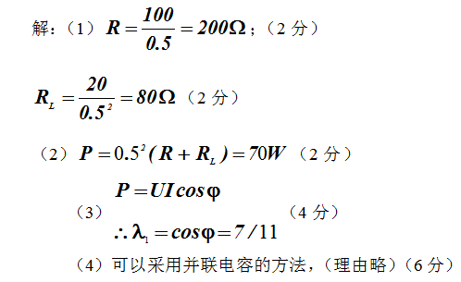

4、如图所示三相负载电路，已知电源的线电压有效值为380V，图中各相负载的阻抗模值均为10Ω。
（1）该三相负载属于何种连接形式？是否为对称负载？
（2）求线电流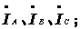
（3）利用相量图方法画出求解零线电流的示意图（不用计算）；
（4）求三相负载的有功功率和无功功率；
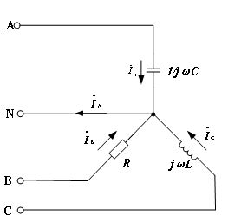

正确答案：
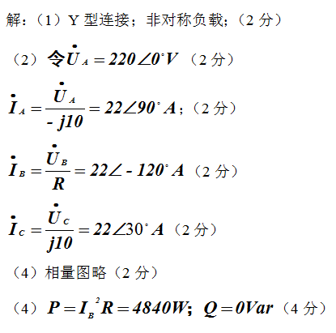

4、如图所示三相负载电路，已知电源的线电压有效值为380V，图中各相负载的阻抗模值均为10Ω。
（1）该三相负载属于何种连接形式？是否为对称负载？
（2）求线电流
（3）利用相量图方法画出求解零线电流的示意图（不用计算）；
（4）求三相负载的有功功率和无功功率；

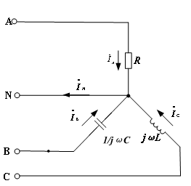
正确答案：
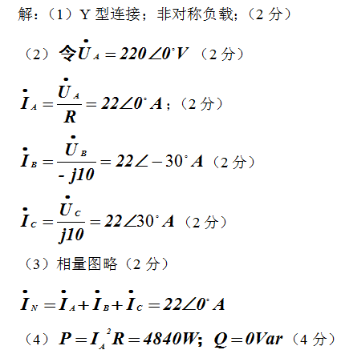

4、如图所示三相负载电路，已知电源的线电压有效值为380V，图中各相负载的阻抗模值均为10Ω。
（1）该三相负载属于何种连接形式？是否为对称负载？
（2）求线电流
（3）利用相量图方法画出求解零线电流的示意图（不用计算）；
（4）求三相负载的有功功率和无功功率；

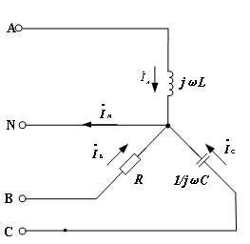
正确答案：
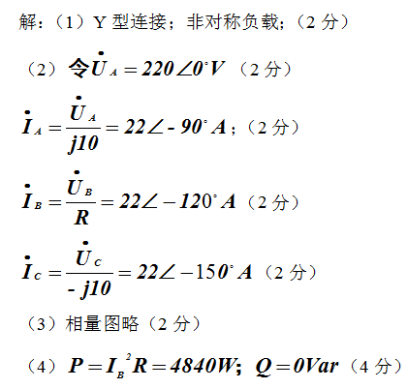

5、如图所示电路原已处于稳态，t=0时将开关S断开。
（1）画出电路的复频域等效模型；
（2）试用运算法求i(t)（t≥0）；
（3）求u_{L1}(t)(t≥0)。
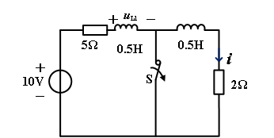
正确答案：
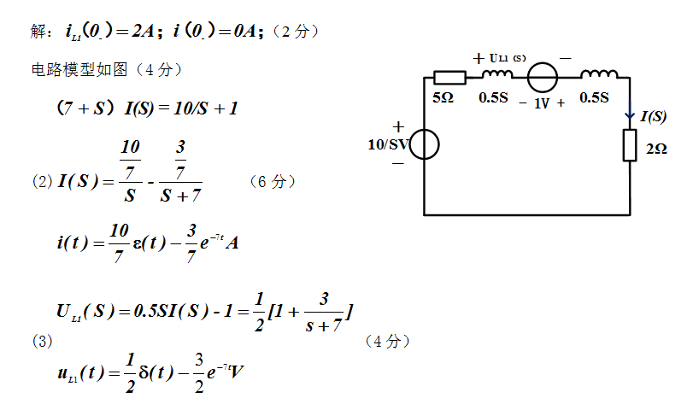

解析：

5、
如图所示电路原已处于稳态，t=0时将开关S断开。
（1）画出电路的复频域等效模型；
（2）试用运算法求i(t)（t≥0）；
（3）求u_{L1}(t)(t≥0)。
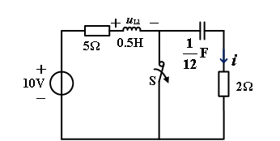

正确答案：
